23 august 2017
RAPORT ZILNIC

Calificativ:  NEUTRU | Era energiei solare | B1TV-18:50  1min 11s
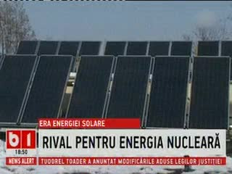 | Potrivit cercetătorilor energia solară va deveni indispensabilă peste tot în lume, iar capacitatea de conversie a acesteia va rivaliza cu cea a energiei nucleare. Anul 2017 va bate orice record cu privire la capacitatea de conversie a energiei solare la nivel global..

Calificativ:  NEUTRU | Oradea vrea încălzire cu apă geotermală | Digi24-18:38  1min 40s  Digi24-22:22  1min 34s
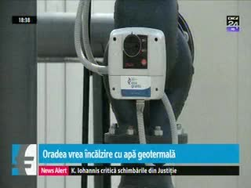 | Primăriile din vestul ţării încep să folosească apa geotermală pentru încălzirea locuinţelor. Beiuşul este singurul oraş din ţară care foloseşte astfel de încălzire 100%. Şi Oradea pregăteşte un proiect european în valoare de 20 de milioane de euro prin care 14.000 de apartamente vor fi încălzite cu acest tip de agent termic.

